گوشی ایمنی داخل گوش
گوشی ایمنـی داخل گـوش
گوشی ایمنی داخل گوش Elvex - Ear Plug
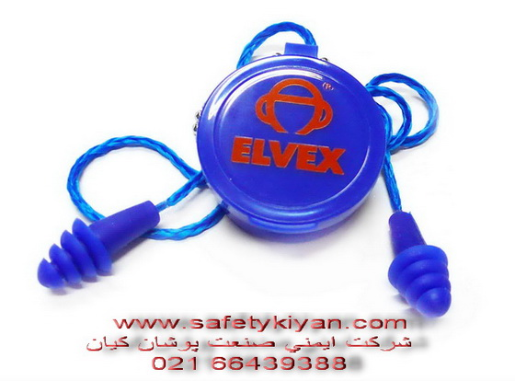
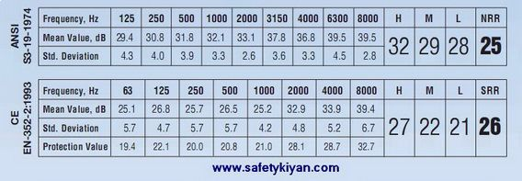
گوشی ایمنی داخل گوش Elvex - مدل Quattroآمریکایی
3 پله بند دار و یا 4 پله بند دار+ قوطی ـ از جنس پليمر TPR
سه پله، بند دار SNR= 25dB
SNR = 30 dB چهار پله بند دار
استاندارد CE اروپا و ANSI آمريكا
جهت دانلود کاتالوگ گوشی داخل گوش EAR PLUG ELVEX بر روی عکس زیر کلیک کنید.

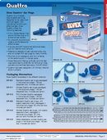
گوشی ایمنی داخل گوش
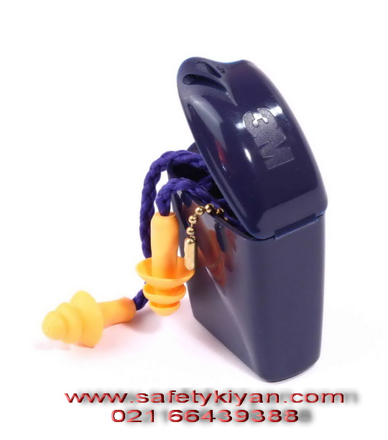
گوشی ایمنی داخل گوش 3 پله بنددار با قوطی ـ آمریکایی
گوشی ایمنی داخل گوش مدل EAR
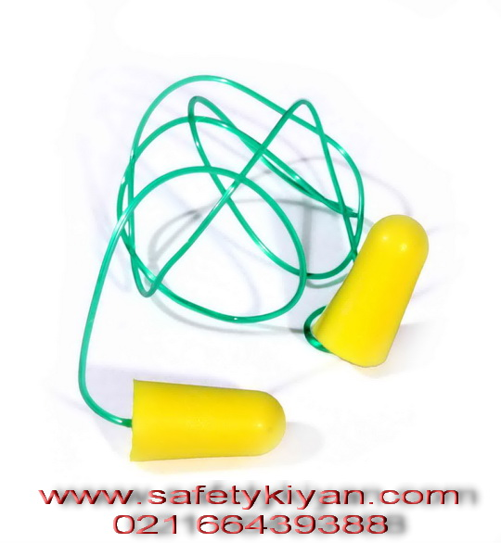
گوشی ایمنی داخل گوش مدل Ear ـ آمریکائی ـ بنددار و بدون بند
E-A-R TaperFit 2 Earplugs have excellent attenuation and provide comfortable protection.Self-adjusting, curved, tapered foam plug expands to fit all ear canals without producing skin irritations. The bright yellow color aids in compliance checks. E-A-R TaperFit 2 Earplugs fit most ear canals. Dispenser box of 200 pair. NRR: 32dB.
Compliance: ANSI S3.19-1974.
توگوشی صداگیر 3 پله بنددار و قوطی دارSmart Fit
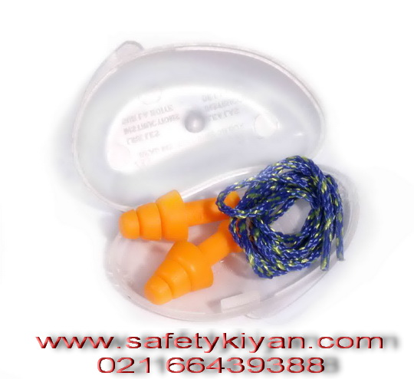
گوشی ایمنی داخل گوش آمریکائی 3 پله بنددار با قوطی مدل SmartFit ـ ساخته شده از مواد ضد حساسیت با قابلیت بازگشت به حالت اولیه پس از خارج شدن از گوش ـ دارای SNR:30dB و دارای استاندارد EN352,CE
گوشی ایمنی داخل گوش TaperFit
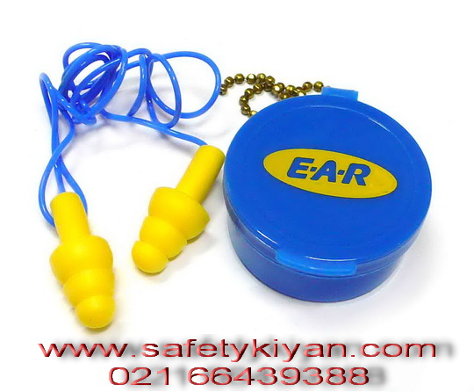
گوشی ایمنی داخل گوش 3 پله بنددار آمریکائی با قوطی مدل TaperFit
گوشی ایمنی داخل گوش Muldex
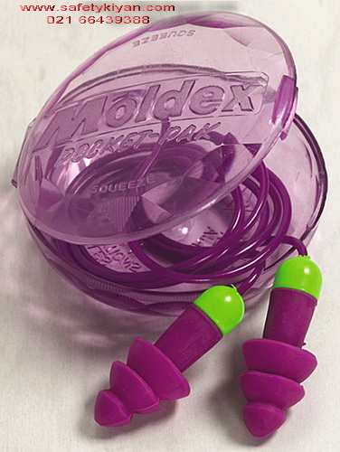
گوشی ایمنی داخل گوش Muldex آمریکائی ـ با قوطی ـ بند دار- قابليت شستشو واستفاده مجدد - SNR: 31Db
- در دو شكل بند دار وبدون بند
- طراحی حباب هوای داخل گوش به منظور راحتی بيشتر گوشی
- مواد اطراف گوشی باعث مي شود كه گوشی به شكل مناسب شود وراحتی در داخل كانال گوش فيت ايجاد كند.
دسته از جنس پلی پروپیلن جامد .
گوشی ایمنی داخل گوش اسفنجی Muldex
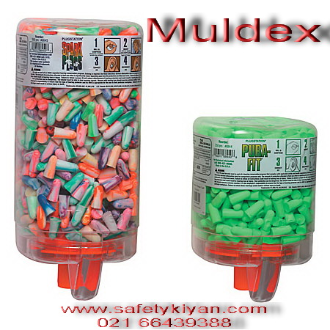
گوشی ایمنی داخل گوش اسفنجی Muldex آمریکائی - 500 عددی و 1000 عددی با قابلیت کاهش شدت صدا تا 33 دسی بل (NRR:33dB)
گوشی ایمنی داخل گوش Muldex
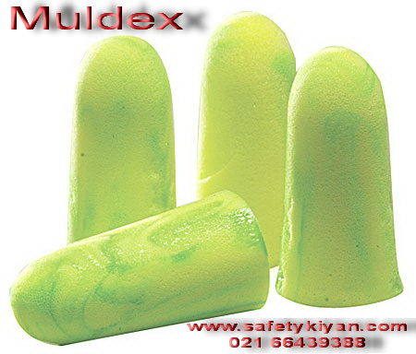
گوشی ایمنی داخل گوش اسفنجی آمریکائی Muldex ـ با قدرت کاهش صدا 33 دسی بل
Put some fun in your hearing protection program with Goin' Green Earplugs. They have a bright green swirled color for winning compliance. And when it comes to comfort, nothing beats Goin' Green Earplugs to the finish line.
Specifications: They're made from extra-soft, low-pressure foam that provides a very comfortable fit. They are the highest independently tested NRR, too.
NRR: 33dB.
Compliance: ANSI S3.19-1974.
گوشی ایمنی داخل گوش Max Life
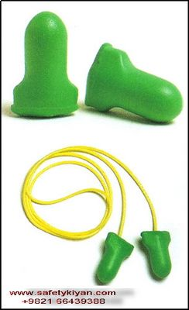

Max Life

گوشی از جنس فوم باSNR34dB
شكل T شكل گوشی مناسب برای استفاده راحت مناسب برای افرادی كه دارای گوش كوچک تری هستند .
به دوشكل بنددارو بدون بند
دارای استاندارد EN352

